# 客户模块

## 客户新增

1. 第一步输入所有可以确定客户唯一性的必输字段（目前校验“客户名称、社会统一信用号”），并校验客户是否存在。
2. 若客户已经存在，则发起客户授权申请。需要增加（客户权限表和客户权限申请表）。若不存在就正常暂存客户。
3. 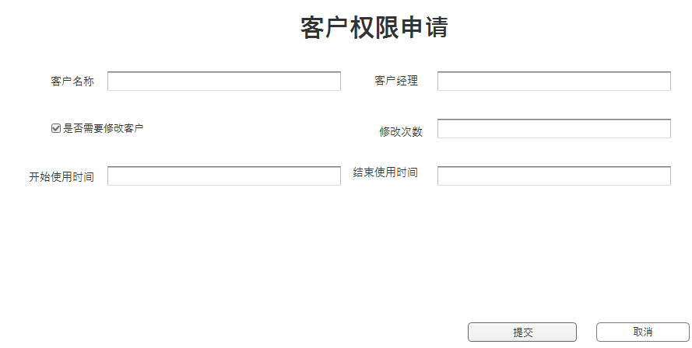
4. 提交申请后会给客户经理发一条待办，同意或这拒绝（是否可以修改申请）
5. 提交前客户随意修改（除客户关键信息字段）
6. 提交时校验数据完整性、调用客户征信接口，必要的逻辑校验等。
7. 业务员查询客户需要查询出自己的客户与有权限的客户

问题1：客户存在性校验，暂存状态算不算？如果算，客户经理一直不提交，该客户就无法使用，授权申请也无法提交！如果不算，后续该怎么确保两个客户只能有一个同名客户生效？

关键字段修改 再存版本？

客户超过有效期 通过获取

提交时 逻辑校验 要不要放在客户保存阶段

征信接口 目前是征信字段（可能后来直接调用征信接口）

## 客户修改

1. 只要保存就算修改并生成一条历史数据（需要增加一个客户历史表）。当前的客户表永远保持最新记录，版本号+1（只做更新）。
2. 如果是非客户经理修改客户，修改了关键字段需要通知客户经理。
3. 增加了客户历史版本对比功能。将变更字段标红。

问题1：客户关键字段有哪些 需确认

问题2：可能遇到的问题 当客户修改被驳回 需要将客户从历史表中回写到当前表中，